**TUGAS PERORANGAN**

**Mata Kuliah : Pemrograman Berbasis Framework**

**MODUL 1: Modern JavaScript**



**Oleh :**

**Angga Maulana Athaariq / 09**

**TI-3B / 1741720138**

**PROGRAM STUDI D-IV TEKNIK INFORMATIKA**

**JURUSAN TEKNOLOGI INFORMASI**

**POLITEKNIK NEGERI MALANG**

**2020**

**PRAKTIKUM**

1. **Membuat variabel menggunakan const**
2. Buatlah halaman file .html untuk menampilkan hasilnya, dan file .js untuk menuliskan code JavaScript-nya.

const.html

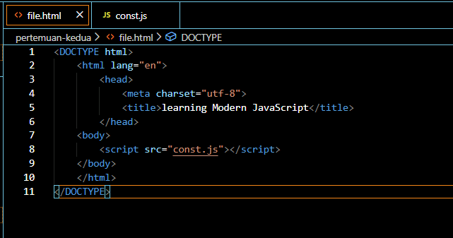

Membuat file.html nya

const.js, akan menampilkan pesan yang ada pada js tersebut ketika kita buka file Htmlnya

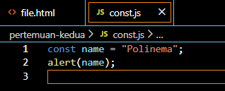

1. Selanjutnya buka file const.html pada browser anda masing-masing, maka hasilnya akan seperti dibawah ini.

Output dari const.js

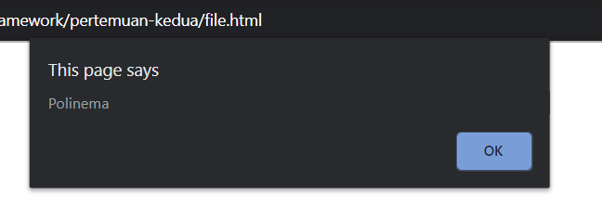

1. **Membuat variabel menggunakan let**
2. Buatlah halaman file .html untuk menampilkan hasilnya, dan file .js untuk menuliskan code JavaScript-nya.

let.html

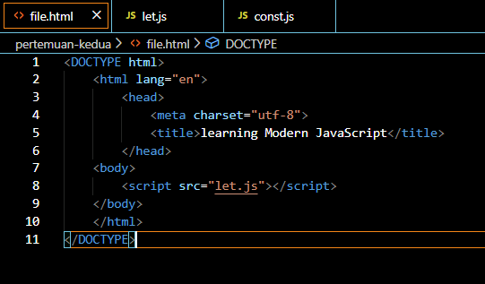

let.js, untuk menampilkan pesan yang ada pada js tersebut ketika kita buka file Htmlnya/ me-Running nya

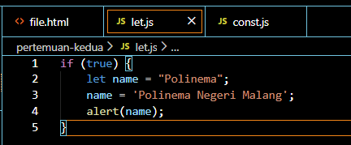

1. Selanjutnya buka file let.html pada browser anda masing-masing, maka hasilnya akan seperti dibawah ini.

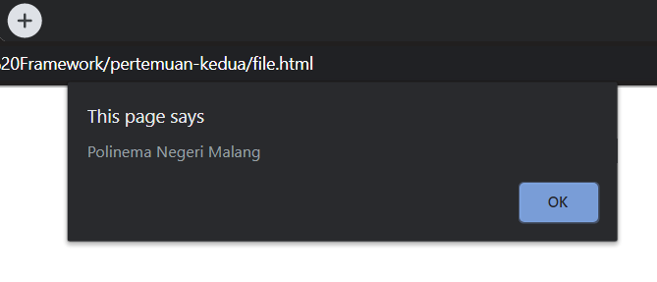

1. **Membuat Template Strings**
2. Buatlah halaman file .html untuk menampilkan hasilnya, dan file .js untuk menuliskan code JavaScript-nya.

template.html

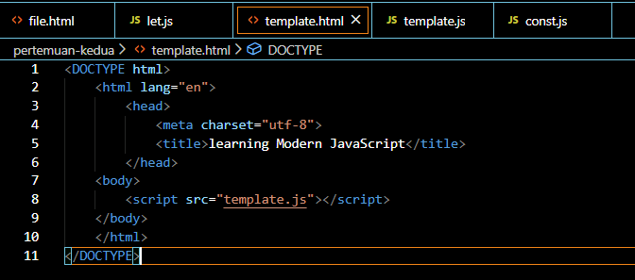

template.js, akan menghasilkan output dari

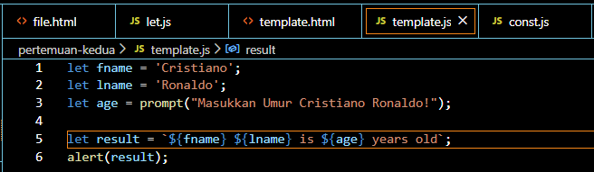

1. Selanjutnya buka file template.html pada browser anda masing-masing, maka hasilnya akan seperti dibawah ini.

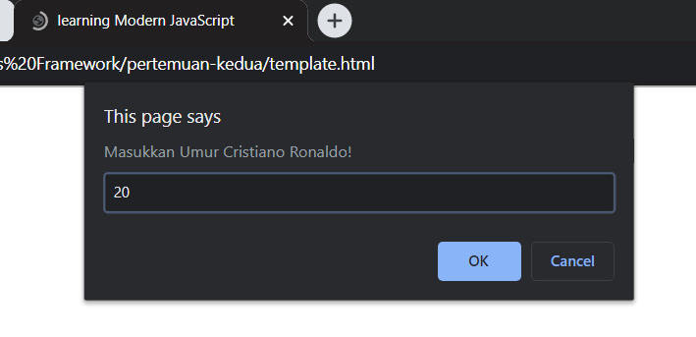

Klik Ok, lalu hasilnya seperti dibawah ini.

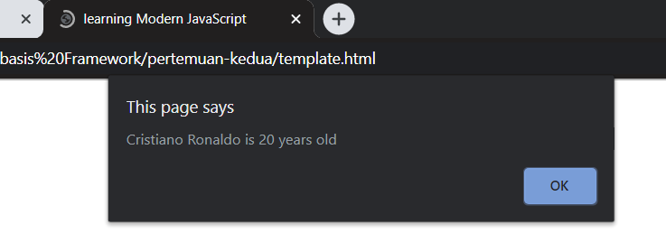

1. **Membuat default parameters**
2. Buatlah halaman file .html untuk menampilkan hasilnya, dan file .js untuk menuliskan code JavaScript-nya.

defaultParameters.html

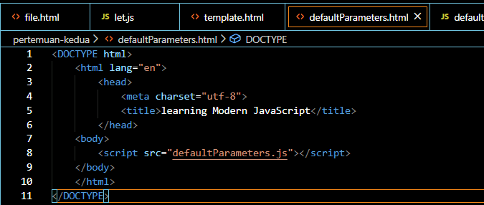

defaultParameters.js

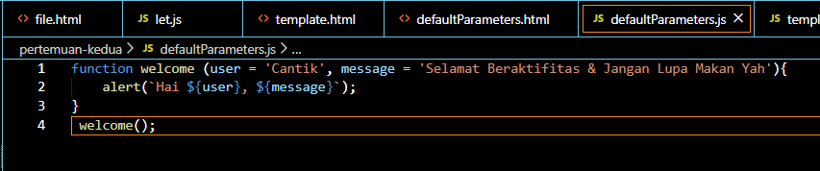

1. Selanjutnya buka file defaultParameters.html pada browser anda masing-masing, maka hasilnya akan seperti dibawah ini.

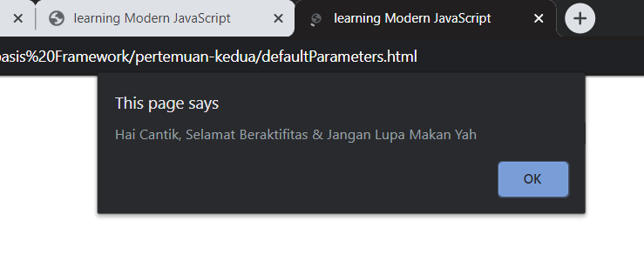

1. **Membuat Arrow Function 1**
2. Buatlah halaman file .html untuk menampilkan hasilnya, dan file .js untuk menuliskan code JavaScript-nya.

arrow.html

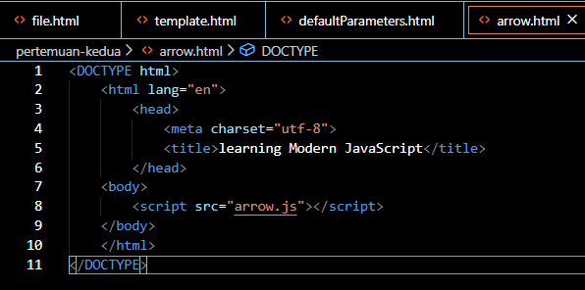

arrow.js

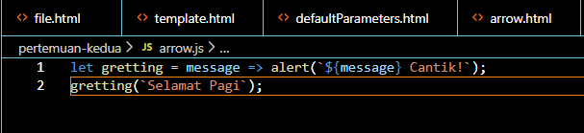

1. Selanjutnya buka file arrow.html pada browser anda masing-masing, maka hasilnya akan seperti dibawah ini.

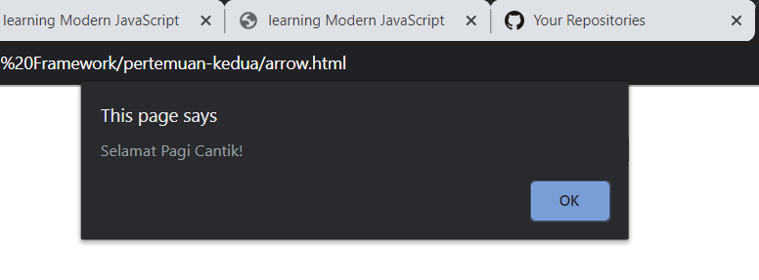

1. **Membuat Arrow Function 2**
2. Buatlah halaman file .html untuk menampilkan hasilnya, dan file .js untuk menuliskan code JavaScript-nya.

arrow2.html

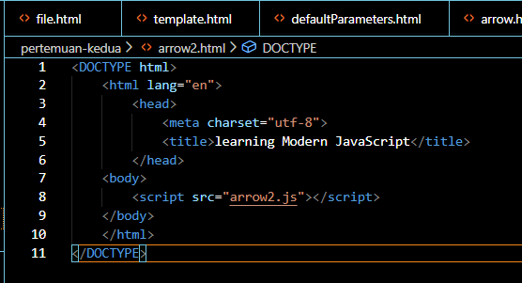

arrow2.js

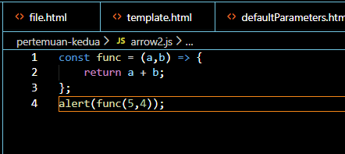

1. Selanjutnya buka file arrowf.html pada browser anda masing-masing, maka hasilnya akan seperti dibawah ini.

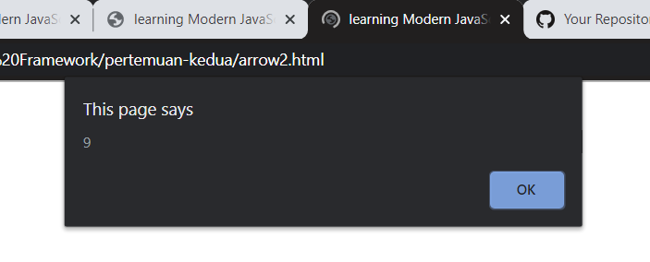

1. **Membuat Destructuring Object**
2. Buatlah halaman file .html untuk menampilkan hasilnya, dan file .js untuk menuliskan code JavaScript-nya.

destructuring.html

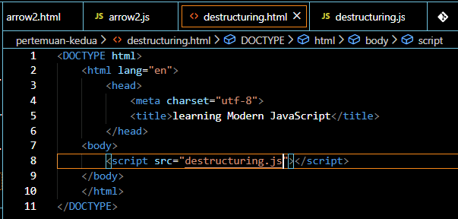

destructuring.js

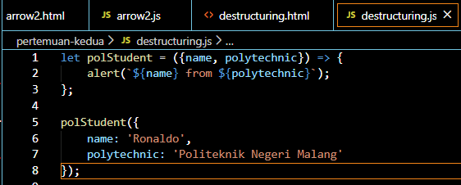

1. Selanjutnya buka file destructuring.html pada browser anda masing-masing, maka hasilnya akan seperti dibawah ini.

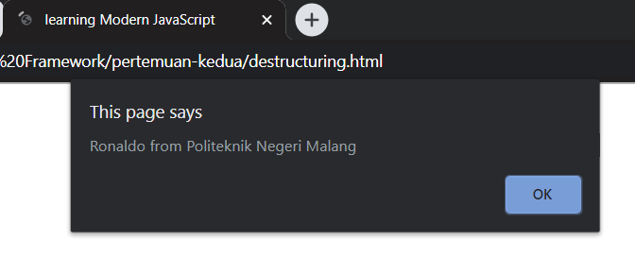

1. **Membuat Destructuring an Array**
2. Buatlah halaman file .html untuk menampilkan hasilnya, dan file .js untuk menuliskan code JavaScript-nya.

array.html

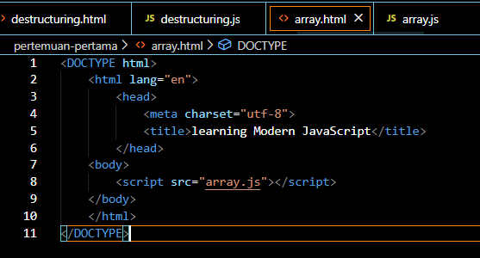

array.js

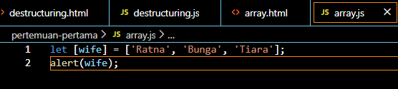

1. Selanjutnya buka file array.html pada browser anda masing-masing, maka hasilnya akan seperti dibawah ini.

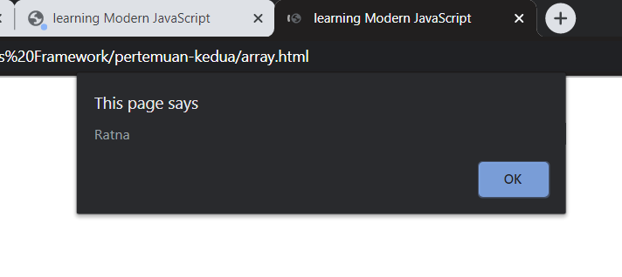

1. Kemudian ganti sedikit code pada array.js seperti dibawah ini

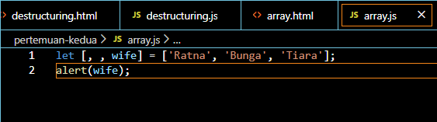

1. Bukalah kembali, maka hasilnya akan berbeda seperti gambar dibawah ini

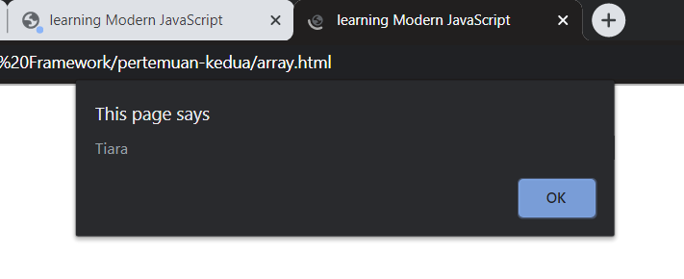

1. **Membuat Restructuring**
2. Buatlah halaman file .html untuk menampilkan hasilnya, dan file .js untuk menuliskan code JavaScript-nya.

restructuring.html

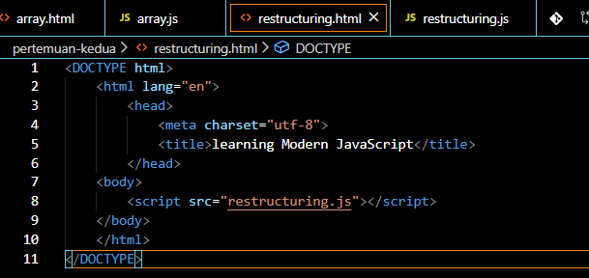

restructuring.js

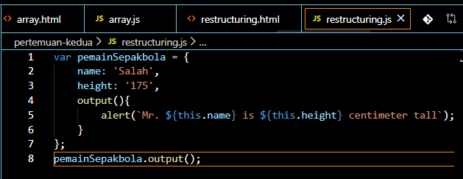

1. Selanjutnya buka file restructuring.html pada browser anda masing-masing, maka hasilnya akan seperti dibawah ini.

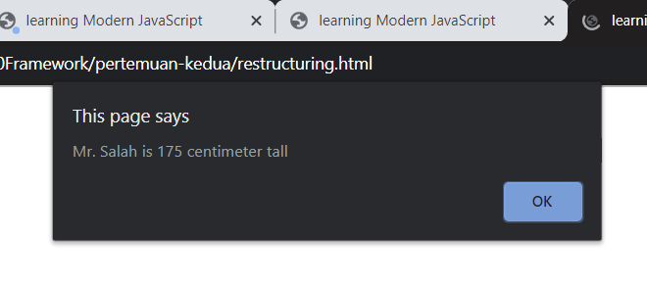

1. **Membuat Spread and Rest operator**
2. Buatlah halaman file .html untuk menampilkan hasilnya, dan file .js untuk menuliskan code JavaScript-nya.

spread.html

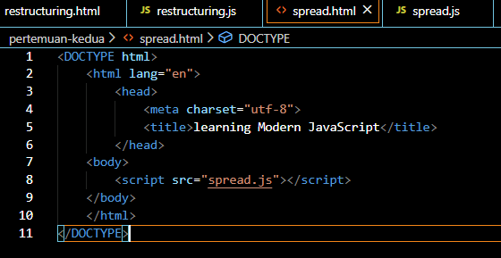

spread.js

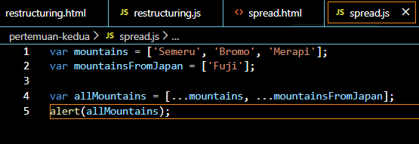

1. Selanjutnya buka file spread.html pada browser anda masing-masing, maka hasilnya akan seperti dibawah ini.

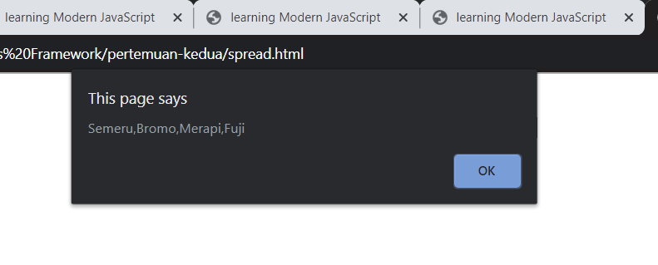

1. Untuk melakukan praktek rest operation, buatlah dua file .html dan .js seperti dibawah ini

restO.html

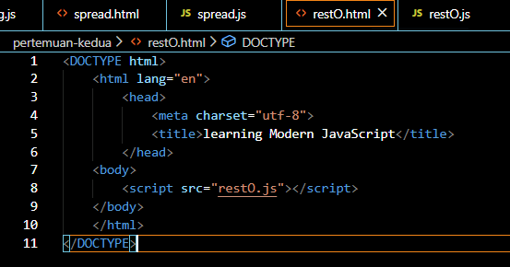

restO.js

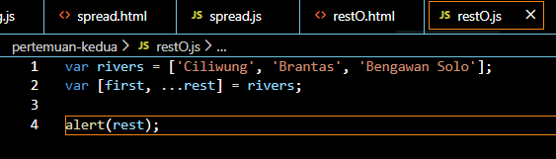

1. Selanjutnya buka file restO.html pada browser anda masing-masing, maka hasilnya akan seperti dibawah ini.

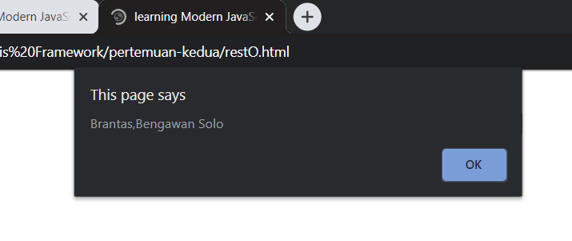

1. **Membuat Classes Constructor and Super**
2. Buatlah halaman file .html untuk menampilkan hasilnya, dan file .js untuk menuliskan code JavaScript-nya.

class.html

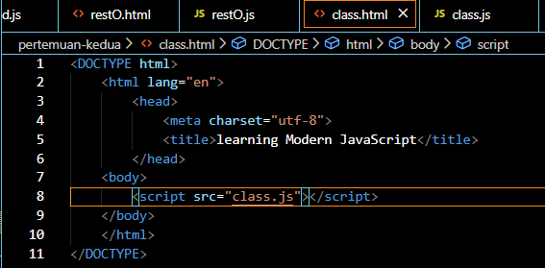

class.js

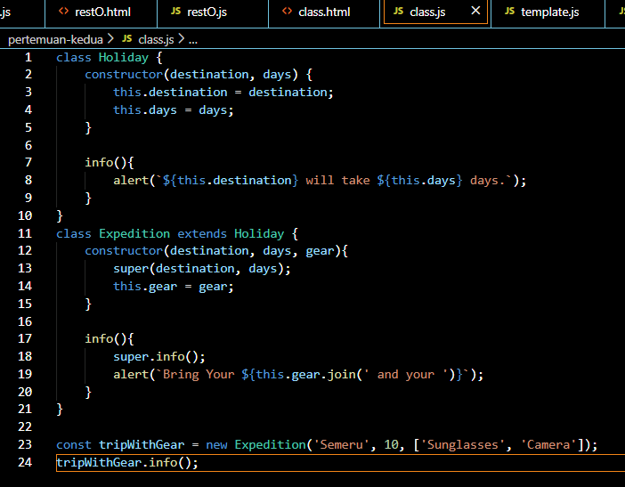

1. Selanjutnya buka file class.html pada browser anda masing-masing, maka hasilnya akan seperti dibawah ini.

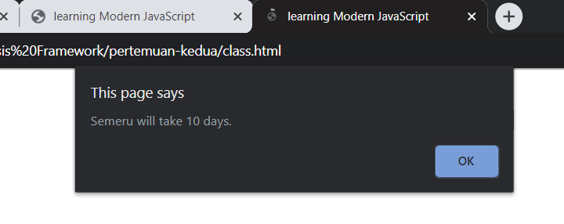

1. Klik OK, maka akan muncul page selanjutnya dengan pesan sebagai berikut.

